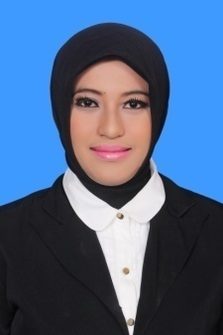
DAFTAR RIWAYAT HIDUP

NAMA : ANNISA RAHMAWATI
TTL : TANGERANG, 23 JANUARI 1992
ALAMAT : JL. GEDE 4/118 PERUMNAS 1 TANGERANG, 15138
GOL. DARAH : A
NO.HP : 089659100087
ALAMAT E-MAIL : annisaaarahma@gmail.com
NAMA ORANG TUA :
AYAH : M. NASORI
IBU : Alm. SRI SUKANI
PEKERJAAN ORANG TUA :
AYAH : PENSIUNAN
IBU : -
PENDIDIKAN TERAKHIR : S1- PENDIDIKAN AKUNTANSI
IPK : 3,26

RIWAYAT PENDIDIKAN :
NO | PENDIDIKAN | TAHUN | KET
1 | SD N KARAWACI 12 TANGERANG | 1997-2003 | -
2 | SMP N 20 TANGERANG | 2003-2006 | -
3 | SMA N 2 TANGERANG | 2006-2009 | JURUSAN IPS
4 | UNIVERSITAS NEGERI  YOGYAKARTA (UNY) | 2009-2013 | S1 PEND. AKUNTANSI

RIWAYAT ORGANISASI :
NO | ORGANISASI | TAHUN | JABATAN | KET
1 | PRAMUKA SMP N 20 TANGERANG | 2003-2005 | KETUA | AKTIF
2 | MARCHING BAND SMA N 2 TANGERANG | 2006-2007 | ANGGOTA | AKTIF
3 | MARCHING BAND SMA N 2 TANGERANG | 2007-2008 | KETUA | AKTIF
4 | MARCHING BAND KABUPATEN TANGERANG | 2008-2009 | ANGGOTA | AKTIF
5 | MARCHING BAND UNY | 2009-2010 | ANGGOTA | AKTIF

RIWAYAT PEKERJAAN :
NO | LEMBAGA/PERUSAHAAN | POSISI
1 | MUHASABAH LEADERSHIP TRAINING | STAFF TRAINER
2 | BIMBINGAN BELAJAR PRIMAGAMA ROTACY | STAFF & TENTOR

KEMAMPUAN YANG DIMILIKI:
- Good Interpersonal Skill
- Dapat Bekerja Team
- Kemampuan Bahasa Inggris
- Computer Skill

Demikian Daftar Riwayat Hidup ini saya buat dengan sebenar-benarnya dan dapat dipertanggung jawabkan.

